DOSSIER RÉPONSES

DR 1 à DR 9

Zones à compéter

Entrée de la boîte de vitesses

(Disque d’embrayage)

Carter

DR1

Synchros 1ère/2ème

**Questions 1-2 et 1-3 :**

**Questions 1-8 et 1-9  :**

|  |  |  |  |  |  |  |  |  |  |
| --- | --- | --- | --- | --- | --- | --- | --- | --- | --- |
| **Régime tr.min-1** | **Couple N.m** | **Conso kg.h-1** | **Puissance kW** | **CS**  **g.(kW.h)-1** | **Régime tr.min-1** | **Couple N.m** | **Conso kg.h-1** | **Puissance kW** | **CS**  **g.(kW.h)-1** |
| 1500 | 240 | 2,63 | 38 | 70 | 3500 | 200 | 5,7 | 73 | 78 |
| 2000 | 240 | 3,70 | 50 | 74 | 4000 | 191 | 7,12 | 80 | 89 |
| 2500 | 230 | 3,65 | 60 | 69 | 4500 | 155 | 8,9 |  |  |
| 3000 | 220 | 4,56 | 69 | 66 | 5000 | 125 | 11,12 | 65 | 170 |

**Question 1-10 :**



DR2

**Question 2-3 :**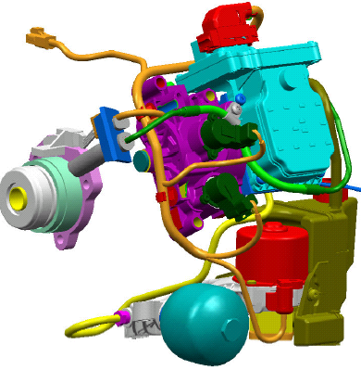

**Capteur de position dans l’axe de passage**

**Capteur de régime d’entrée de boîte de vitesses**

**Capteur de position de la butée d’embrayage**

**Faisceau système**

**Connecteur véhicule**

**Connecteur système**

**Pastille GoreTex du calculateur de boite de vitesses**

**Couvercle du bloc contenant les électrovannes**

**Capteur de position dans l’axe de sélection**

**Dissipateur du calculateur de boite de vitesses**

DR3

**Question 2-4 :**

DR3

**2nde enclenchée**

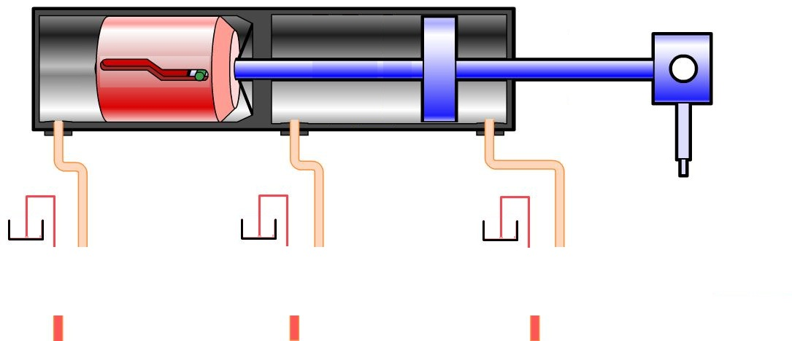

**2→3 (passage étape 1)**

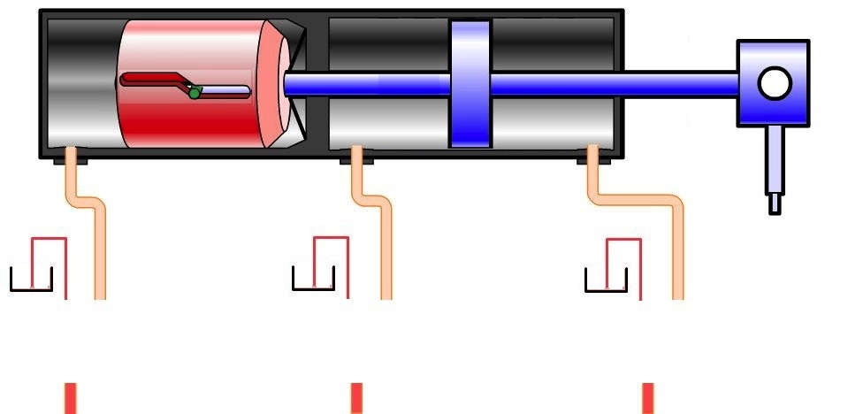

**2→3 (sélection)**

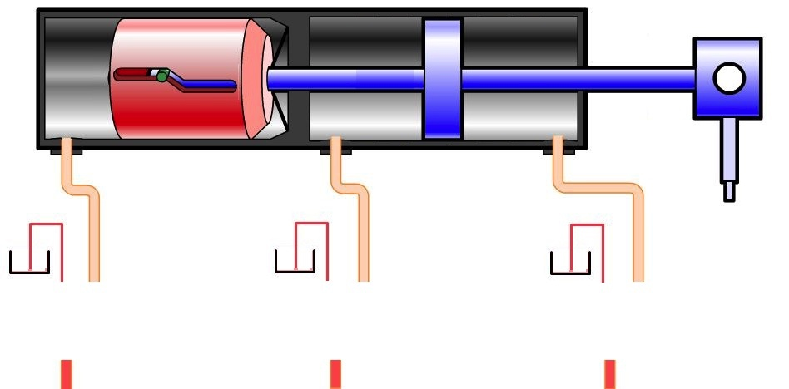

**2→3 (passage étape 2)**

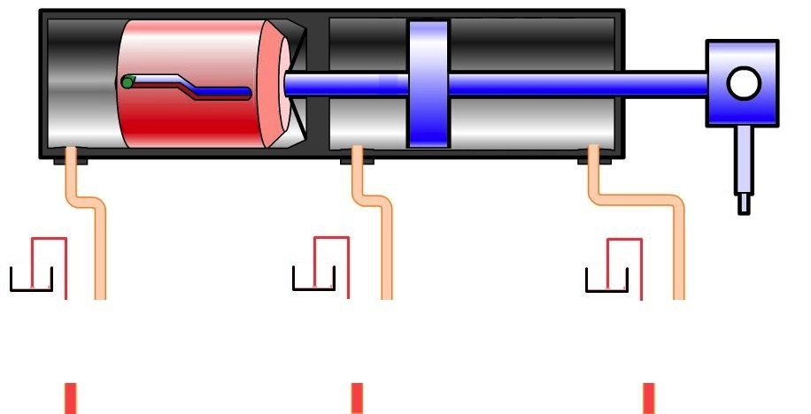

DR4

**Question 2-5 :**

|  |  |  |  |  |  |
| --- | --- | --- | --- | --- | --- |
| Rapport de départ | Passage de rapport | Etat EV embrayage | Etat EV de sélection | Etat EV de passage pair | Etat EV de passage impair |
| N | N 1 | 1 puis 0 | 0 | 0 | 1 |
| 1 | 1 2 | 1 puis 0 | 0 | 1 | 0 |
| 2 | 2 3 |  |  |  |  |
| 3 | 3 4 |  |  |  |  |
| 4 | 4 5 |  |  |  |  |
| 5 | 5 6 |  |  |  |  |

**Question 2-6 :**

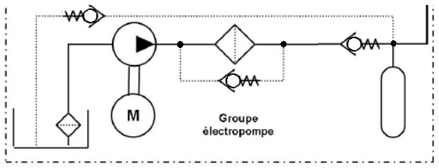

……………………………………………………………………………………………………………………………………………………………………………………………………………………………………………………………….…………………………………….………………………………………………………………………………………………………………………………………………………………………………………………………………………………………………………………………………………………………………………………………………………………………………………………………………………………………………………………………………………………………………………………………………………………………………………………………………………………………………………………………………………………………………………………………………………………………………………………………………………………………………………………………………………………………………………………………………………………………………………………………………………………………………………………………………………………………………………………………………………………………………………………………………………………………………

DR5

**Question 2-7 :**

DR6

|  |  |
| --- | --- |
|  |  |
| Etape 2  Etape 1 | |
| 1 | |

**Question 3-1 et 3-2 :**

DR7

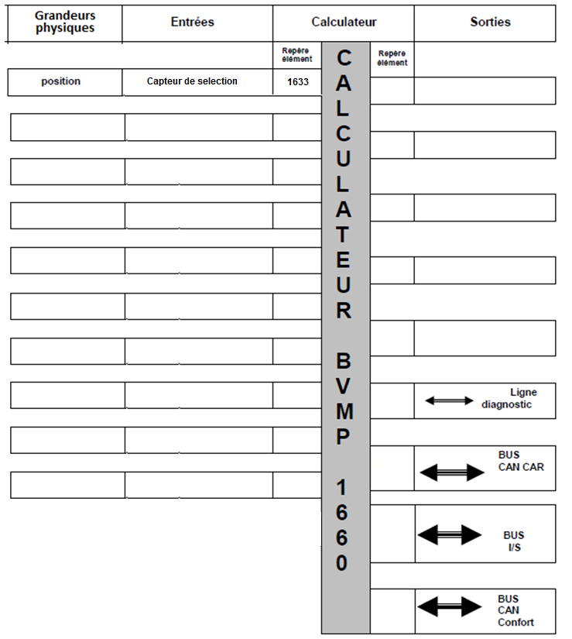

**Question 3-3 et 3-5 :**

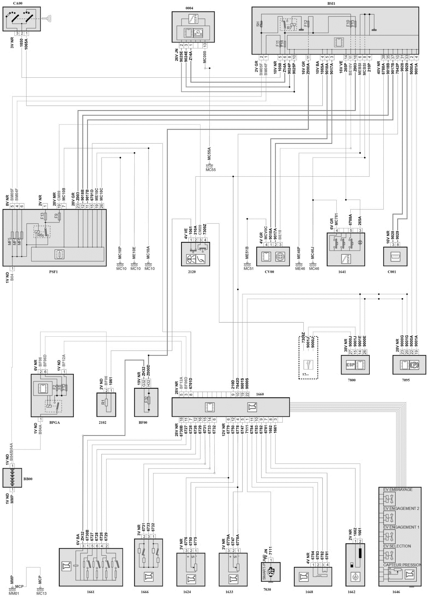

DR8

**Question 3-6 :**

**1**

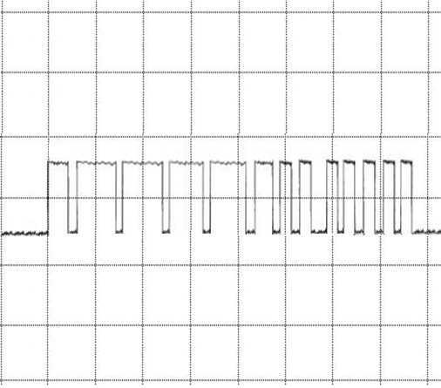



**3**

**2**

DR4

**Question 4-1 :**

|  |  |  |  |  |  |
| --- | --- | --- | --- | --- | --- |
| Mesure effectuée | | Points de mesure | Valeur relevée | Valeur constructeur | Conclusion |
| Résistance du BUS CAN I/S  *(calculateur BMVP)* | |  | 60 Ω |  |  |
| Résistance du capteur de position d’actionneur d’embrayage | Primaire |  | 35 Ω |  |  |
| Secondaire |  | 48 Ω |  |  |
| Résistance Electrovanne de passage pair | | Directement aux bornes des électrovannes | 9,8 Ω |  |  |
| Résistance Electrovanne de passage impair | | Directement aux bornes des électrovannes | 9600 Ω |  |  |
| Résistance Electrovanne S-CAM | | Directement aux bornes des électrovannes | 9,6Ω |  |  |

DR9